|  |
| --- |
| 숭실대학교 컴퓨터학부 나반 |
| 간단한 마인드맵 어플리케이션 |
|  |

|  |
| --- |
| 20162467민지혜  20172695황수경 |
|  |

기능별 구현 여부

|  |  |  |  |  |  |  |
| --- | --- | --- | --- | --- | --- | --- |
| GUI 구성 요소 | 번호 | 기능 구현 목록 | 완성도 | 담당자 | 기간 | |
| 윈도우 | 1 | JFrame | O | 민지혜 | 5/10 | |
| 2 | 상단에 파일 경로 띄우기 | O | 민지혜 | 6/12 |
| Menu Bar/  Tool Bar | 1 | JMenuBar | O | 황수경,  민지혜 | 5/11 |
| 2 | JToolBar | O | 민지혜 | 5/11 |
| 3 | 새로 만들기 | O | 민지혜 | 5/14 |
| 4 | 열기 | O | 민지혜 | 5/14~6/13 |
| 5 | 저장 | O | 민지혜 | 5/14~6/13 |
| 6 | 다른 이름으로 저장 | O | 민지혜 | 5/14~6/12 |
| 7 | 닫기 | O | 민지혜 | 5/14 |
| 8 | 적용 | O | 황수경,  민지혜 | 5/17~5/18 |
| 9 | 변경 | O | 황수경 | 6/8~6/10 |
| Attribute Pane | 1 | JTextArea (in ScrollPane in JSplitPane) | O | 민지혜 | 5/10~5/14 |
| 2 | 시작 x, y 좌표 | O | 황수경 | 6/1~6/2 |
| 3 | 너비, 높이 | O | 황수경 | 6/8~6/10 |
| 4 | (노드) 텍스트 (수정되지 않도록 설정) | O | 황수경,  민지혜 | 6/8 |
| 5 | 색상 | O | 황수경 | 6/9~6/12 |
| 6 | ‘변경’ 버튼 | O | 황수경 | 6/8~6/10 |
| Mind Map Pane | 1 | JPanel (in JScrollPane in JSplitPane) | O | 민지혜 | 5/10~5/14 |
| 2 | 노드의 선택 | O | 민지혜 | 6/2~6/4 |
| 3 | 노드의 위치 이동 | O | 황수경,  민지혜 | 6/2~6/4 |
| 4 | 노드의 크기 변경 | X | 황수경 | 6/8~6/10 |
| 5 | 화살표 그리기 | X |  |  |
| Text Editor Pane | 1 | JTextArea (in ScrollPane in JSplitPane) | O | 민지혜 | 5/10~5/14 |
| 2 | 한 행이 하나의 노드에 대응합니다. | O | 황수경 | 5/21~5/30 |
| 3 | 탭으로 레벨 결정 | O | 황수경 | 5/21~5/30 |
| 4 | ‘적용’ 버튼 | O | 황수경 | 6/1~6/2 |
| 파일 관리 | 1 | Json 타입으로 저장 | O | 민지혜 | 6/3~6/13 |
| 2 | 파싱 | O | 민지혜 | 6/3~6/13 |
| 노드 | 1 | JLabel | O | 황수경,  민지혜 | 6/1~6/7 |
| 2 | tree | O | 황수경 | 5/21~6/13 |

|  |  |  |
| --- | --- | --- |
| 작성자 | 기간 | 구현항목 |
| 황수경 | 5/14~18 | 9장 공부 |
| 5/17~18 | 스크린메뉴 삽입, 메뉴아이템 이벤트 처리, 속성 페인에 컴포넌트 삽입, 노드 클래스 생성 |
| 5/18~21 | Layout공부 및 각 페인의 컴포넌트(버튼,페인 네임라벨 등) 배치 변경 |
| 5/21~30 | textArea의 텍스트 입력받아 라벨 띄우기, 트리구조 공부 |
| 6/1~6/2 | 적용버튼 ActionListener이벤트 처리, 노드 최초위치 지정 |
| 6/1~7 | 노드클래스에 트리구조 추가, |
| 6/8 | 노드 클릭 시 textField에 노드 정보 띄우기 |
| 6/8~10 | textField x,y,w,h값에 대한 변경버튼 이벤트처리 |
| 6/9~12 | textField컬러영역에 palette를 이용한 노드색 변경 이벤트 |
| 6/13 | 트리구조 수정 |
| 민지혜 | 5/10~5/14 | Frame 클래스 생성 |
| 5/11~5/12 | dividePanels()메소드 작성, 페인 나누기 |
| 5/12 | textEditorPane()메소드 작성, JScrollPane추가 |
| 5/14 | MenuBar, Toolbar 만들기 |
| 5/15 | mindMapPane(), AttributePane()메소드 작성 |
| 5/14~5/16 | 새로 만들기, 적용, 닫기 버튼 이벤트처리 |
| 5/16~6/13 | json공부, 저장, 다른 이름으로 저장 버튼 이벤트 처리 |
| 5/20~5/23 | 노드 라벨에 마우스 이벤트 처리, json파일 생성 |
| 5/20~6/13 | 파싱 |

기능 구현 내용

1. Menu Bar/ Tool Bar액션이벤트 달기

1. Menu Bar/ Tool Bar는 MenuActionListener class 를 공통으로 사용함으로써 Menu Bar와 Tool Bar 모두에서 발동 가능하다. 각각 새로 만들기, 열기, 저장, 다른 이름으로 저장, 닫기, 적용, 변경을 포함하고 있다.
2. 메뉴아이템에 액션을 달아 클릭 시 이벤트가 실행되도록 리스너를 적용한다.
3. 툴바에서는 메뉴아이템을 버튼에 삽입한 후 메뉴바에서와 같은 리스너를 적용한다.

2. Text Editor Pane, Mind Map Pane, AttriBute Pane의 컴포넌트 배치

1. 각각 GridLayout을 사용하여 영역의 이름을 표시하는 라벨을 NORTH에 달고 버튼은 SOUTH에 단다.
2. Text Editor Pane에는 CENTER위치에 JTextArea를 올린 JScrollPane을 삽입한다.
3. AttriBute Pane에는 JLabel과 JTextField 배치를 위해 gridLayout을 배치한 새로운 JPanel를 CENTER에 부착한다.
4. Mind Map Pane에는 노드의 위치를 좌표 값으로 적용할 수 있도록 배치관리자를 제거한다.

3. TextArea의 텍스트를 입력 받아 노드 생성

텍스트의 탭의 개수로 레벨을 생각하여 트리구조에 적용하고 초기값에 대한 노드 라벨의 위치 크기 색깔을 적용하여 적용버튼을 눌렀을 시 MindMap Pane에 라벨로 띄운다. 이 코드는 적용버튼의 ActionListener에 모두 구현하였다.

1. 노드 클릭 이벤트처리

MouseListensr와 MousrMotionListensr을 구현해 놓은 LabelMove 클래스에서 노드 클릭 시 노드 라벨의 색깔 반전 TextField에 노드의 정보 띄우기, 이미 선택한 노드 라벨을 클릭하였을 시 이전 색깔로 색깔 반전 TextField값 리셋 되도록 구현하였다.

1. TextField클래스
2. TextField값에 따른 노드라벨의 위치, 크기, 색깔의 변경을 처리한다.
3. 변경버튼클릭 시 ActionListener로 이벤트를 처리하고 노드정보를 가지고 있는 LabelMove클래스의 함수를 호출하여 노드 정보를 변경한다.
4. 노드의 Color값을 받는 TextField에 MousemListener를 적용하여 텍스트필드 클릭 시 팔레트가 나타나도록 구성하였다.

<기능구현>

1)새로 만들기

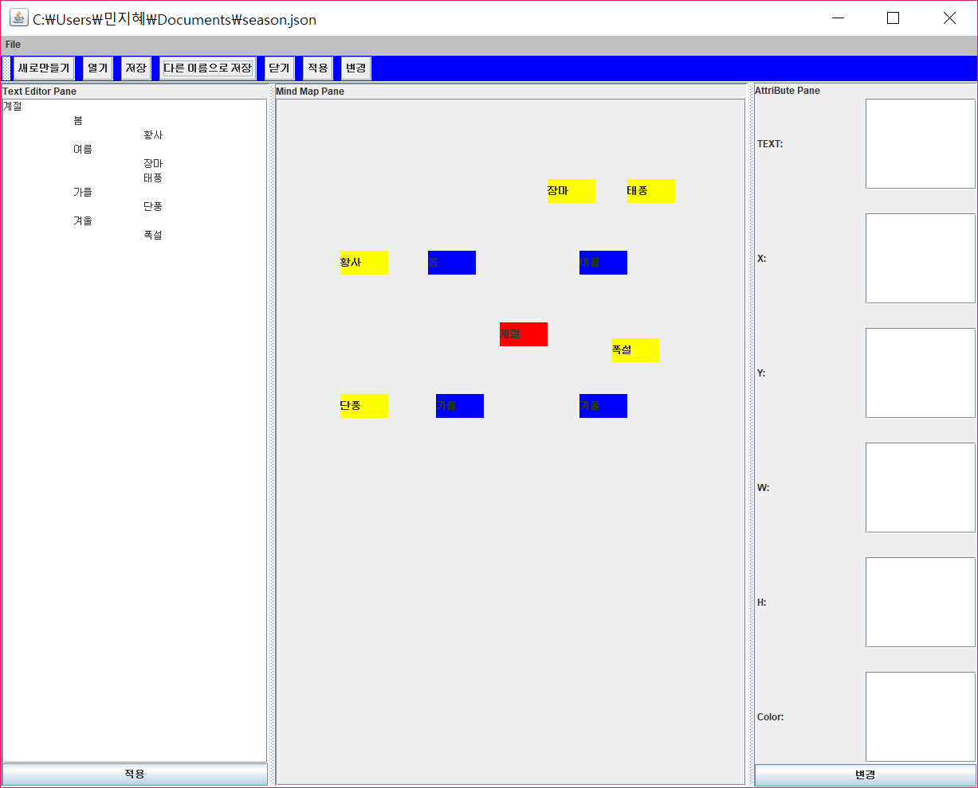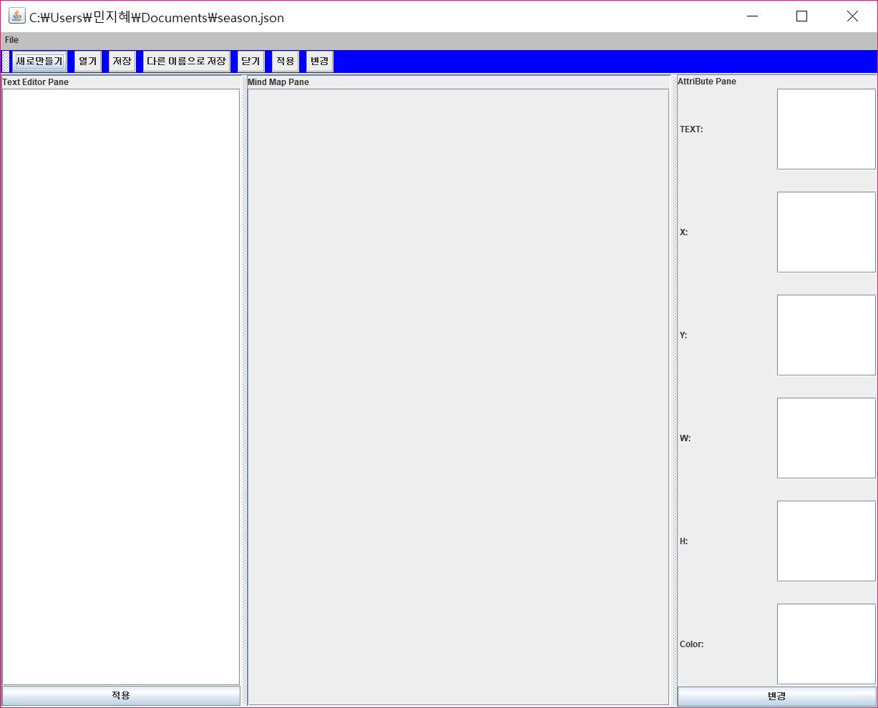

[사진1] MenuBar와 ToolBar에서 새로만들기 버튼을 눌렀을 경우

1. 열기

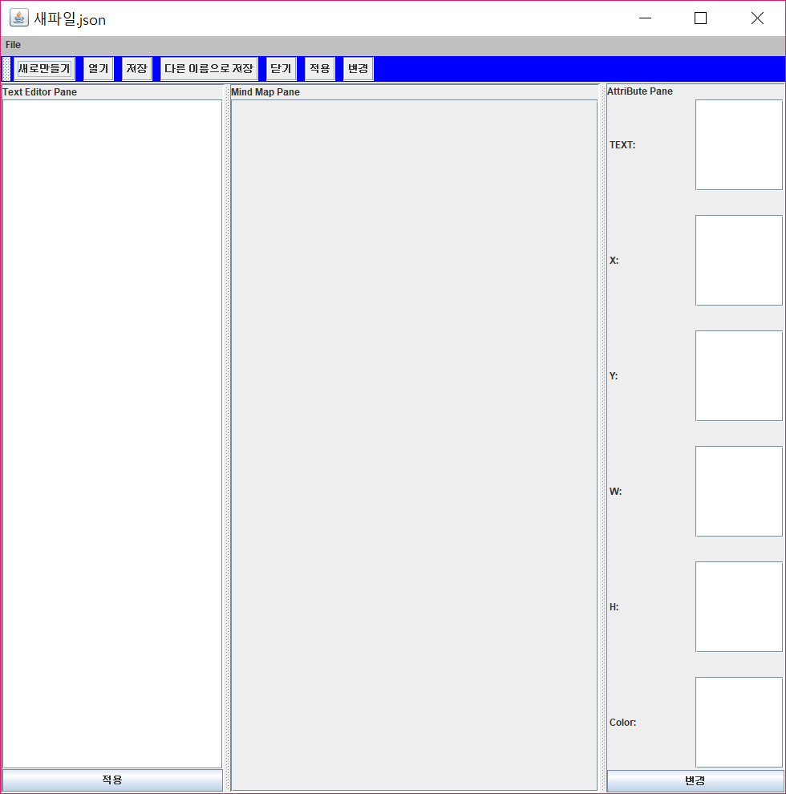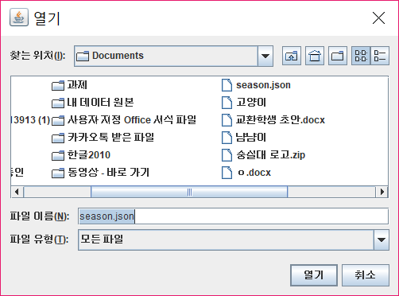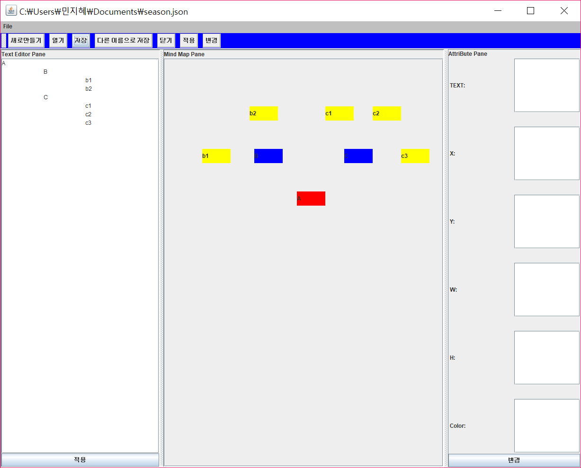

[사진2] 열기 버튼을 눌렀을 경우

1. 저장

- 실행되고 있는 파일에 각 노드의 정보를 Json 타입으로 저장 한다. 지정된 파일이 없는 상태(새 파일.json)일 경우 새 파일.json을 생성하여 그 위치에 저장한다. 파일이 이미 저장이 되어있는 상태일 경우, 덮어씌워 저장을 시킨다.

1. 다른 이름으로 저장

-현재 실행하고 있는 파일이 아닌 다른 파일에 Json타입으로 저장을 할 수 있다. 선택한 이름의 파일이 없을 경우 새로운 Json타입의 파일을 생성하여 저장한다. 파일이 이미 저장되어 있는 상태일 경우, 덮어씌워 저장한다. 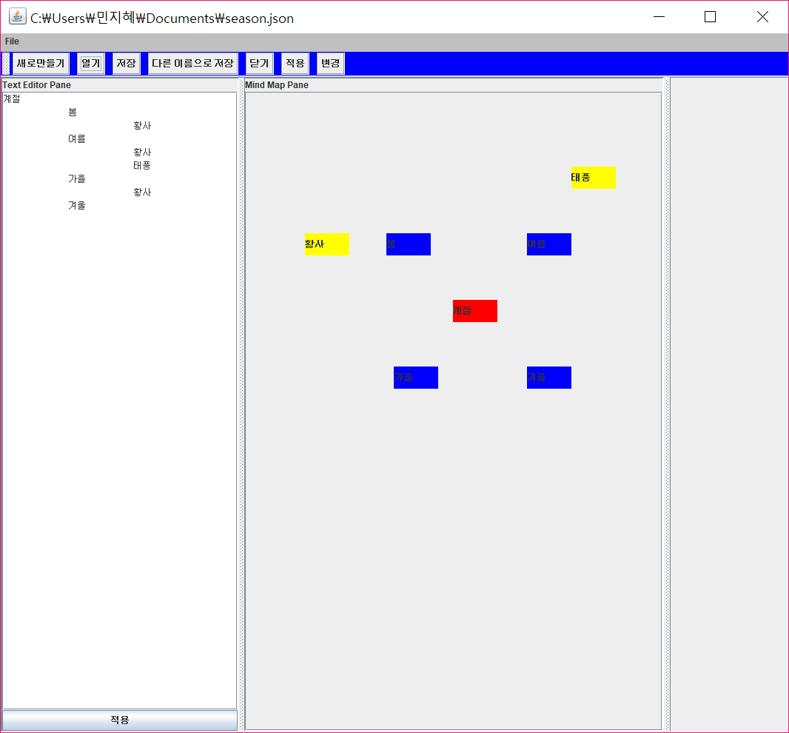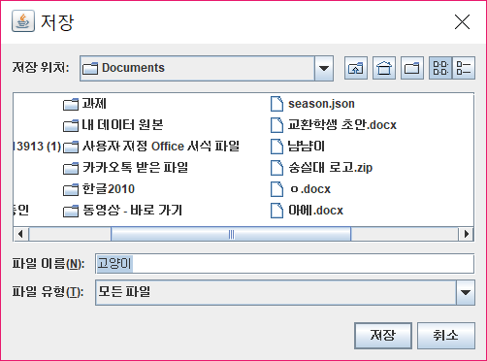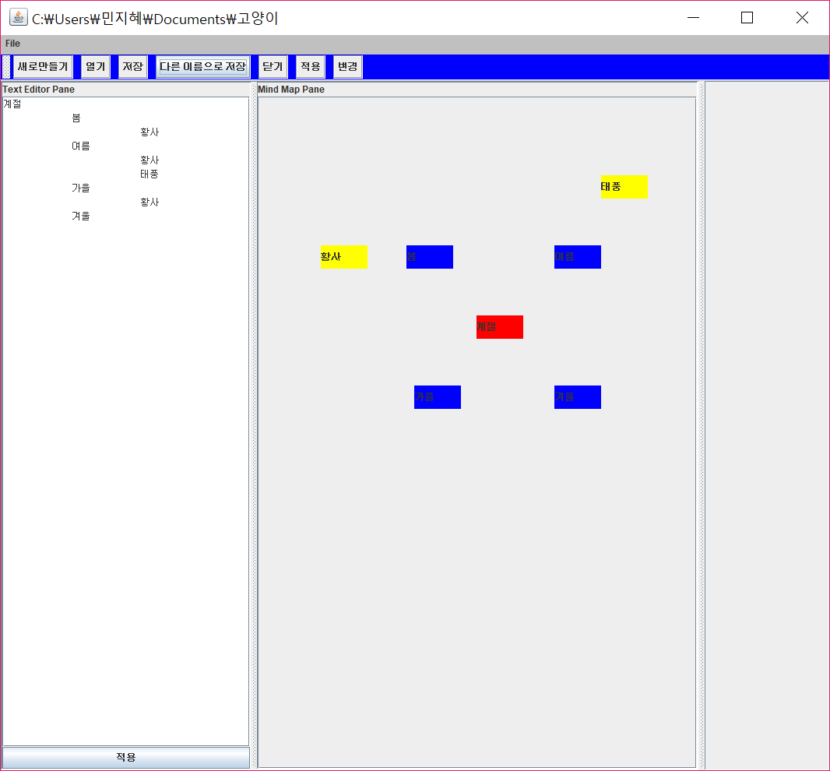

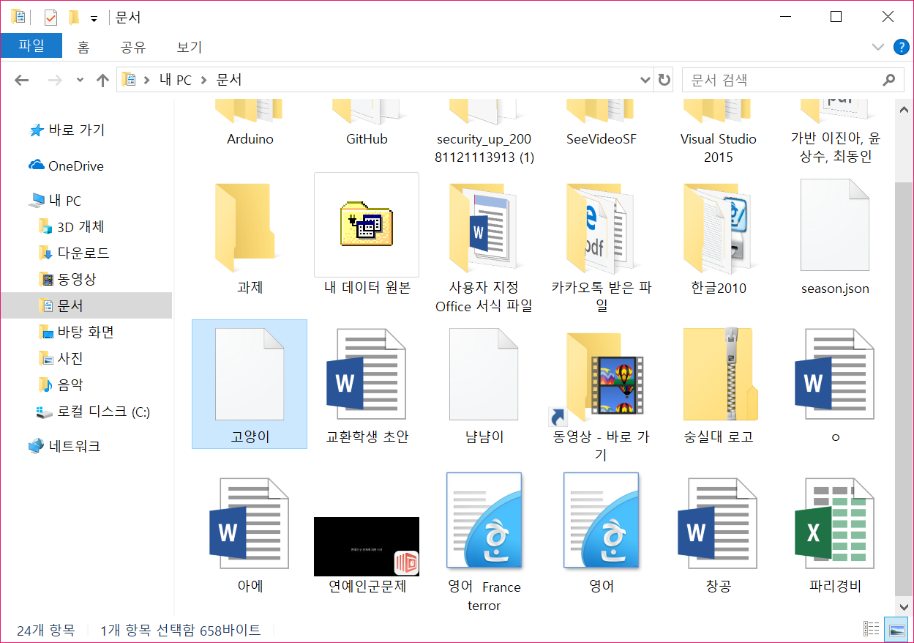

[사진3] 다른이름으로 저장 버튼을 눌렀을 경우

1. 닫기

-window를 끈다

1. 적용

-적용 버튼을 클릭하면 마인드 맵 구조를 계산하여 Mind Map Pane에 가시화 시킨다. Menu Bar와 Tool Bar 그리고 Text Editor Pane의 적용 버튼은 Component class의 actionPerformed(ActionEvent) 함수를 공통으로 사용함으로써 Menu Bar와 Tool Bar 그리고 Text Editor Pane의 적용버튼 모두에서 발동 가능하다.

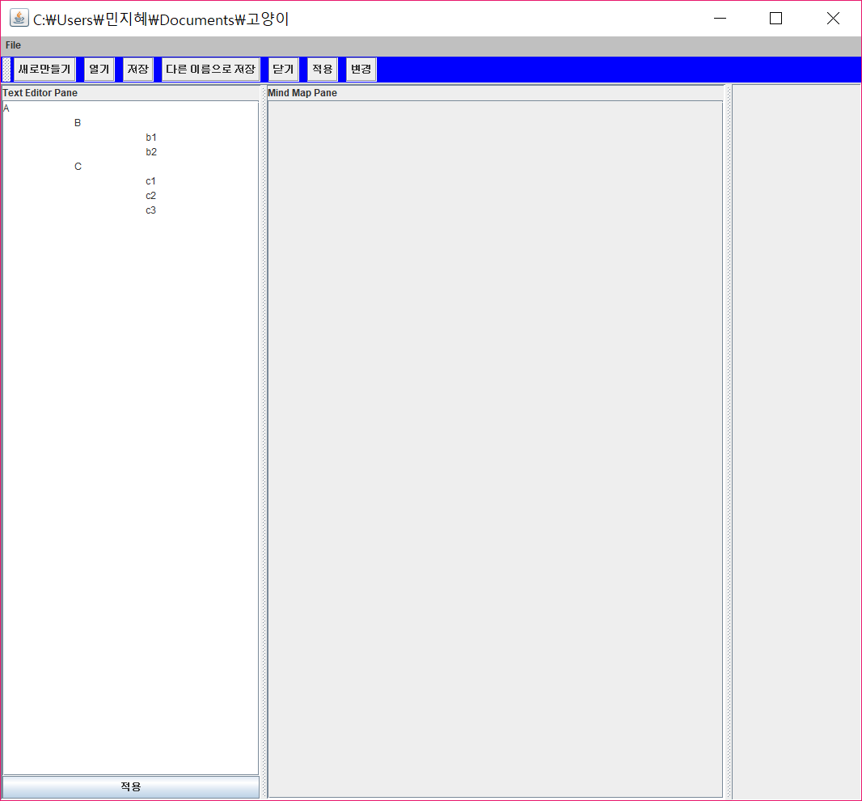

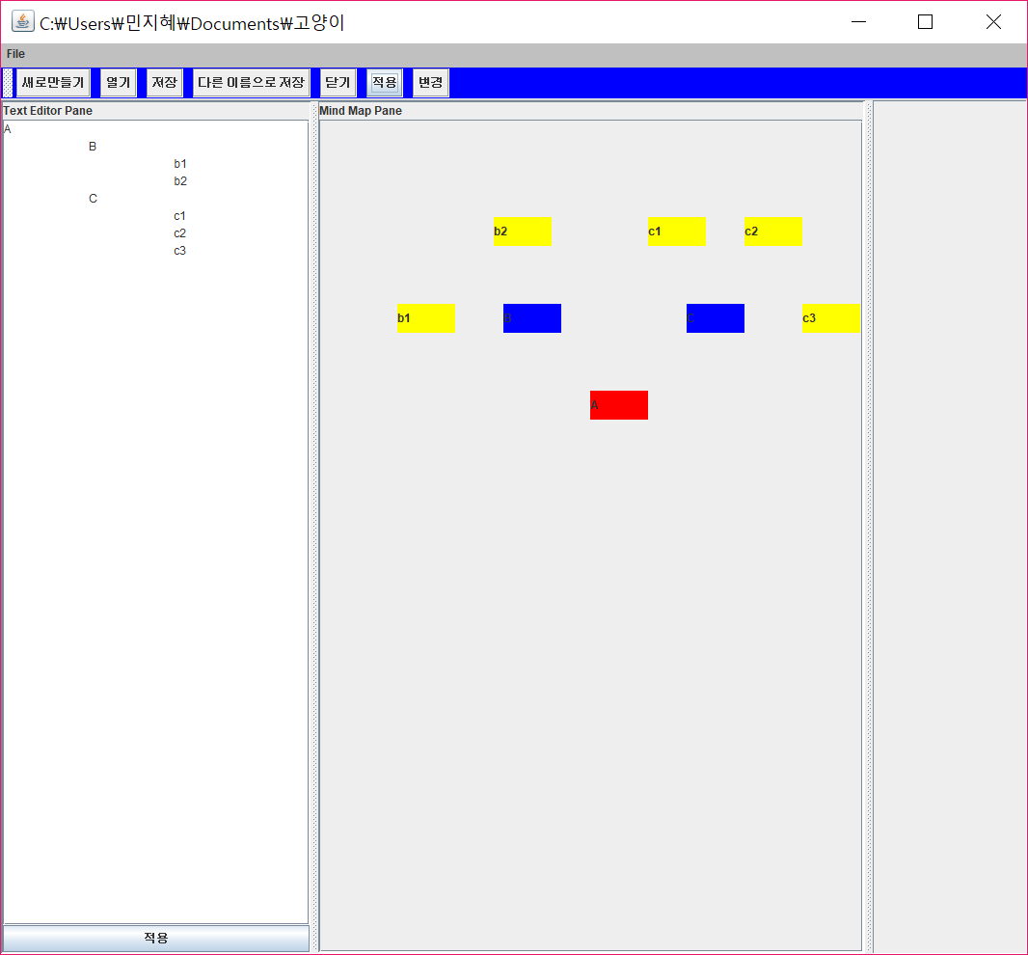

[사진4] Text Editor Pane/Menu Bar/Tool Bar 의 적용 버튼을 눌렀을 경우

Text Editor Pane에 저장할 텍스트를 입력한다. 한 행이 하나의 노드에 대응하고, 탭으로 레벨을 결정한다. ‘적용’ 버튼을 클릭하면 마인드 맵 구조를 계산하여 Mind Map Pane에 가시화 시킨다.

1. 변경

- Menu Bar와 Tool Bar 그리고 Attribute Pane의 변경 버튼은 ChangeAcitonListener class의 actionPerformed(ActionEvent) 함수를 공통으로 사용함으로써 Menu Bar와 Tool Bar 그리고 Attribute Pane모두에서 발동 가능하다.

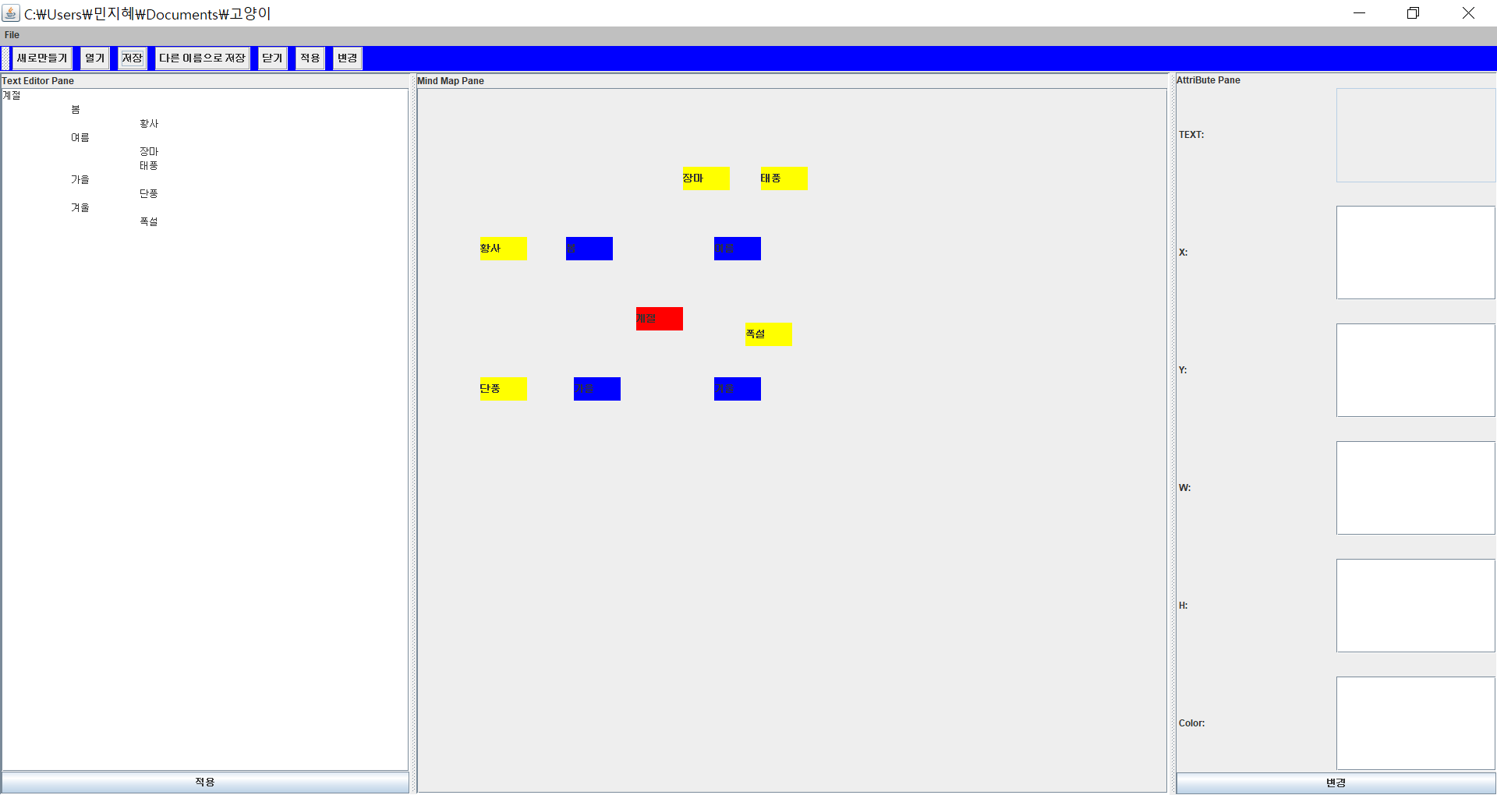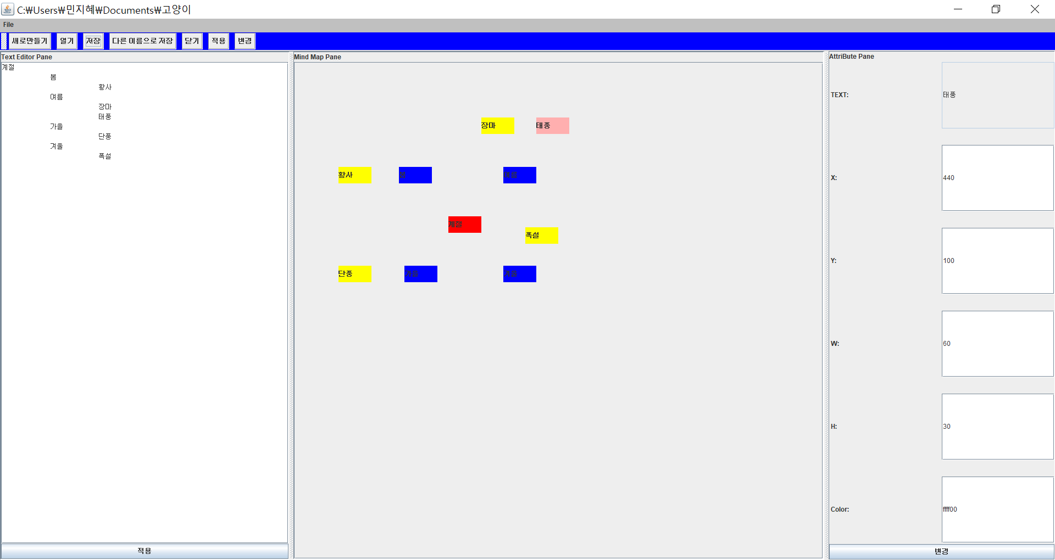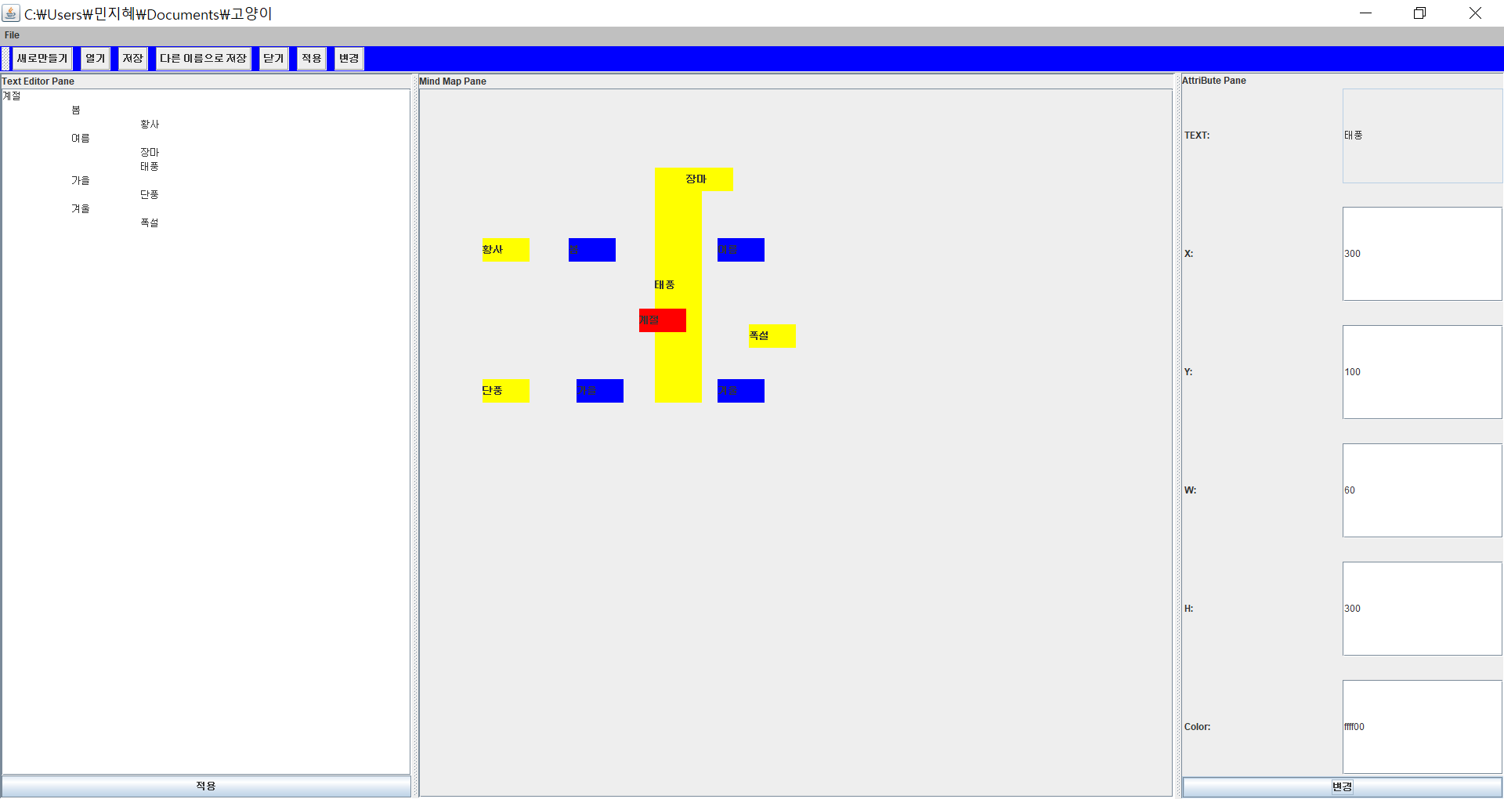

[사진5] Attribute Pane/Menu Bar/Tool Bar 의 변경 버튼을 눌렀을 경우

Mind map pane의 라벨을 클릭하면 Attribute Pane에 선택한 노드의 정보가 나타난다. Text를 제외한 나머지 정보(x ,y ,w ,h ,color)를 Attribute Pane에 새로운 값을 입력한 후 Attribute Pane/Menu Bar/Toolbar의 변경버튼을 누르면 노드의 정보가 변경된다.

1. 노드 색 바꾸기

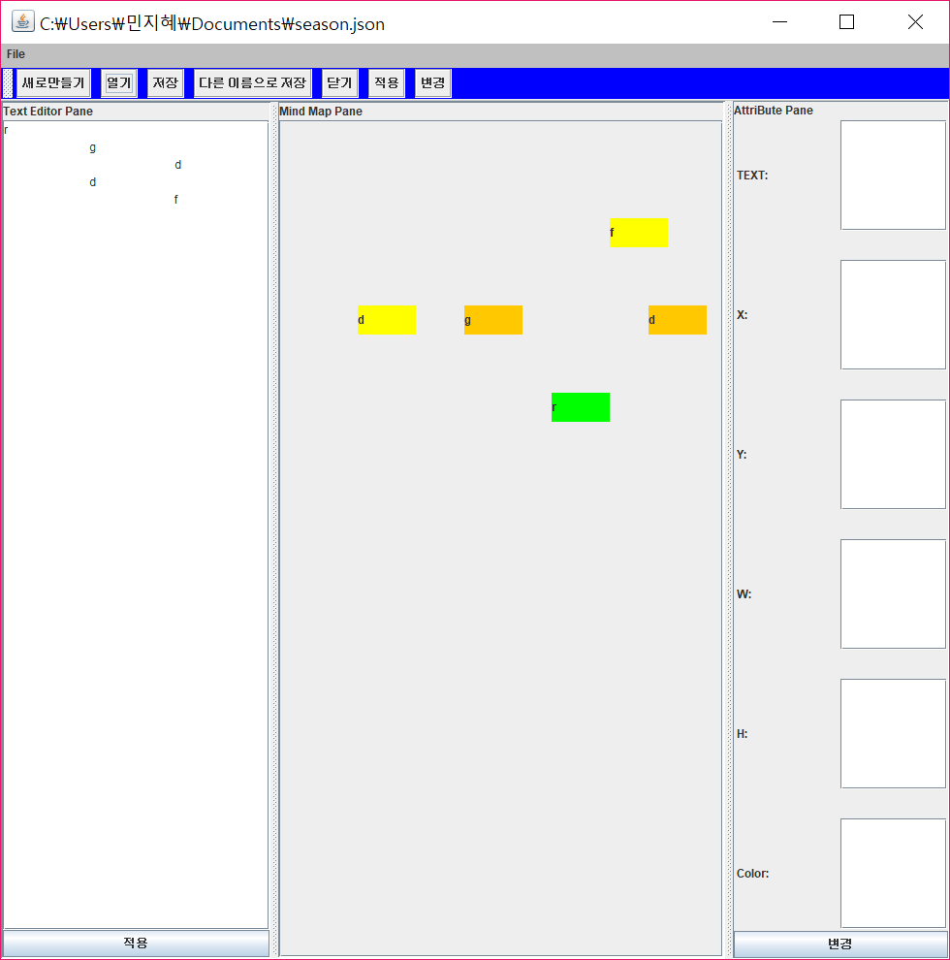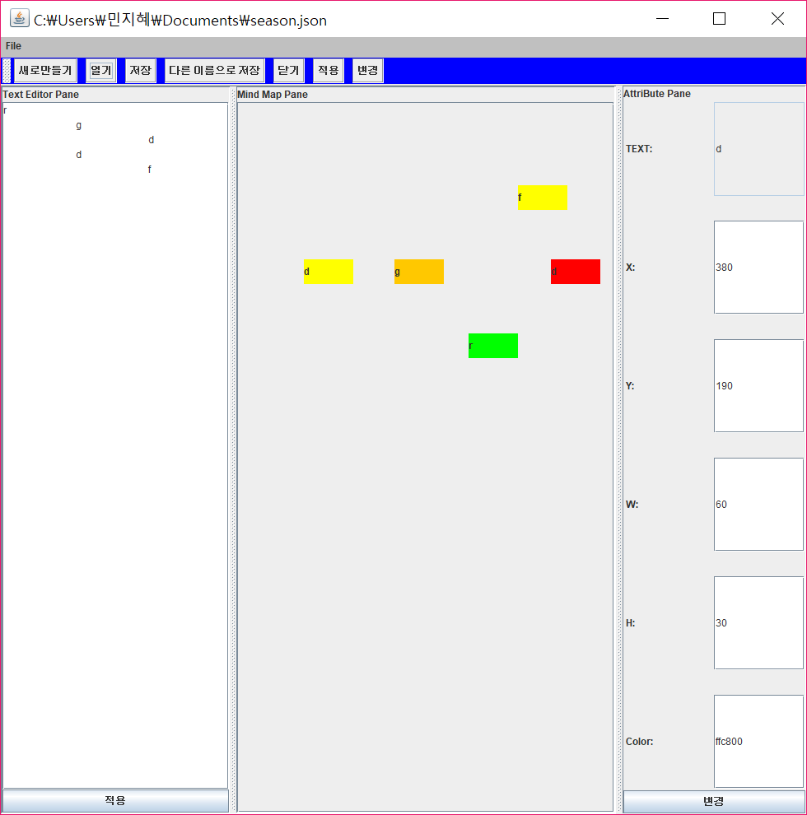

1. 라벨 마우스로 드래그 이동🡪노드 값 변경

